**13ème CHAMPIONNAT**

**D’ÎLE-DE-FRANCE**

**PAR PAIRES**

**Participez à une épreuve prestigieuse et très conviviale**

**Samedi 09 avril 2015 à 13h30**

**L’épreuve ouverte à tous les joueurs franciliens se déroulera en**

**3 parties à partir de 13h30 (accueil à 13h)**

**à CESSON (77240)**

**Salle Sodbury, 2 Place Sodbury**

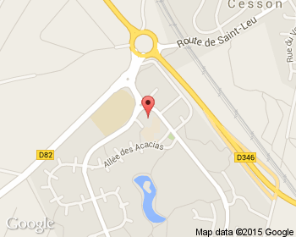

**(Capacité d’accueil : 32 paires)**

**Inscriptions (chèques à l'ordre du Comité Sud-Francilien), à envoyer à :**

**Yann Melnotte** 16 avenue Fernand Forest, 91120 PALAISEAU

E-mail : [yann.melnotte@sfr.fr](mailto:yann.melnotte@sfr.fr) Tél.01.60.10.02.82 / 06.43.54.55.52

**En cas de problème le jour de l’épreuve** 􀂪 **06 43 54 55 52**

**en duplex avec NEAUPHLE LE CHÂTEAU (78640)**

**Maison des associations, 53 rue de la République**

**Entrée par Chemin Pierreux, parking**

**(Capacité d’accueil : 32 paires)**

**Inscriptions (chèques à l'ordre de NLC Scrabble), à envoyer à :**

**Alain Randi** 19 rue du Passeur de Boulogne 92130 Issy-les-Moulineaux

E-mail : [randi.alain@gmail.com](mailto:randi.alain@gmail.com) Tél. : 06 78 66 98 03

**En cas de problème le jour de l’épreuve** 􀂪**06 78 66 98 03**

Attribution d’un titre de champion Île-de-France par série

(A, B, C et D confondues pour les séries 4-5-6) ainsi que par catégorie d’âge.

Attribution de points de classement.

La série est celle du joueur de paire étant dans la série la plus élevée.

Une paire peut être constituée de 2 personnes de comités différents (H, U, V).

**Droits d’inscription : 24 € par paire**

**12 € (pour les paires constituées de 2 joueurs de 18 à 25 ans)**

**Merci de mentionner série nationale, numéro de licence et club au verso de votre chèque. Il est demandé d’adresser un seul règlement par paire**